Konsumkredit-Index 2022/2023: Prognose der privaten Kreditnutzung stabil mit leicht fallender Tendenz
Berlin, 12. September 2022. Privatpersonen werden künftig tendenziell etwas weniger Kredite zur Anschaffung von Konsumgütern nutzen als in den vergangenen zwölf Monaten. Zu diesem Ergebnis kommt der aktuelle Konsumkredit-Index (KKI) des Bankenfachverbandes, für den die Marktforschungsgesellschaft Ipsos rund 1.800 Verbraucherhaushalte nach ihren zukünftigen Konsum- und Finanzierungsabsichten befragt hat. Mit 78 Punkten hat der aktuelle KKI den niedrigsten Wert seit seiner Einführung im Jahr 2011. Damit weist der KKI zwar eine leicht fallende Tendenz auf, liegt aber noch im stabilen Bereich.
Auto-Finanzierungen konstant
Während die Nutzung von Konsumkrediten insgesamt leicht zurückgehen dürfte, gibt es Unterschiede bei den Trends der einzelnen Finanzierungsgüter. So sind zwar weniger Kredite für Unterhaltungselektronik und Haushaltsgroßgeräte, dafür aber mehr Kredite für Möbel bzw. Küchen sowie sonstige Konsumgüter zu erwarten. Die Nachfrage nach Auto-Finanzierungen soll konstant bleiben. „Kraftfahrzeuge sind weiterhin die wichtigsten Finanzierungsgüter“, sagt Jens Loa, Geschäftsführer des Bankenfachverbandes.
Finanzierungsplanung stabilisiert
Die Nutzung von Konsumkrediten ist davon abhängig, ob Verbraucher planen, sich Konsumgüter anzuschaffen, und ob sie beabsichtigen, diese zu finanzieren. Der niedrige Wert des aktuellen KKI liegt in erster Linie in einer zurückhaltenden Anschaffungsplanung begründet, der Teil-Indexwert beträgt hier 67 Punkte. Die Finanzierungsplanung der Haushalte ist mit 117 Punkten dagegen stärker ausgeprägt. „Finanzierungen wirken sich stabilisierend auf den rückläufigen Konsum und damit auch auf die Konjunktur aus“, so Loa.
Anlagen: Infografik Konsumkredit-Index, Studie KKI 2022/2023
Textfassung: www.bfach.de / Presse / 12.09.22
Kontakt: Bankenfachverband, Stephan Moll, Leiter Markt und PR, Tel. 030 2462596-14, stephan.moll@bfach.de
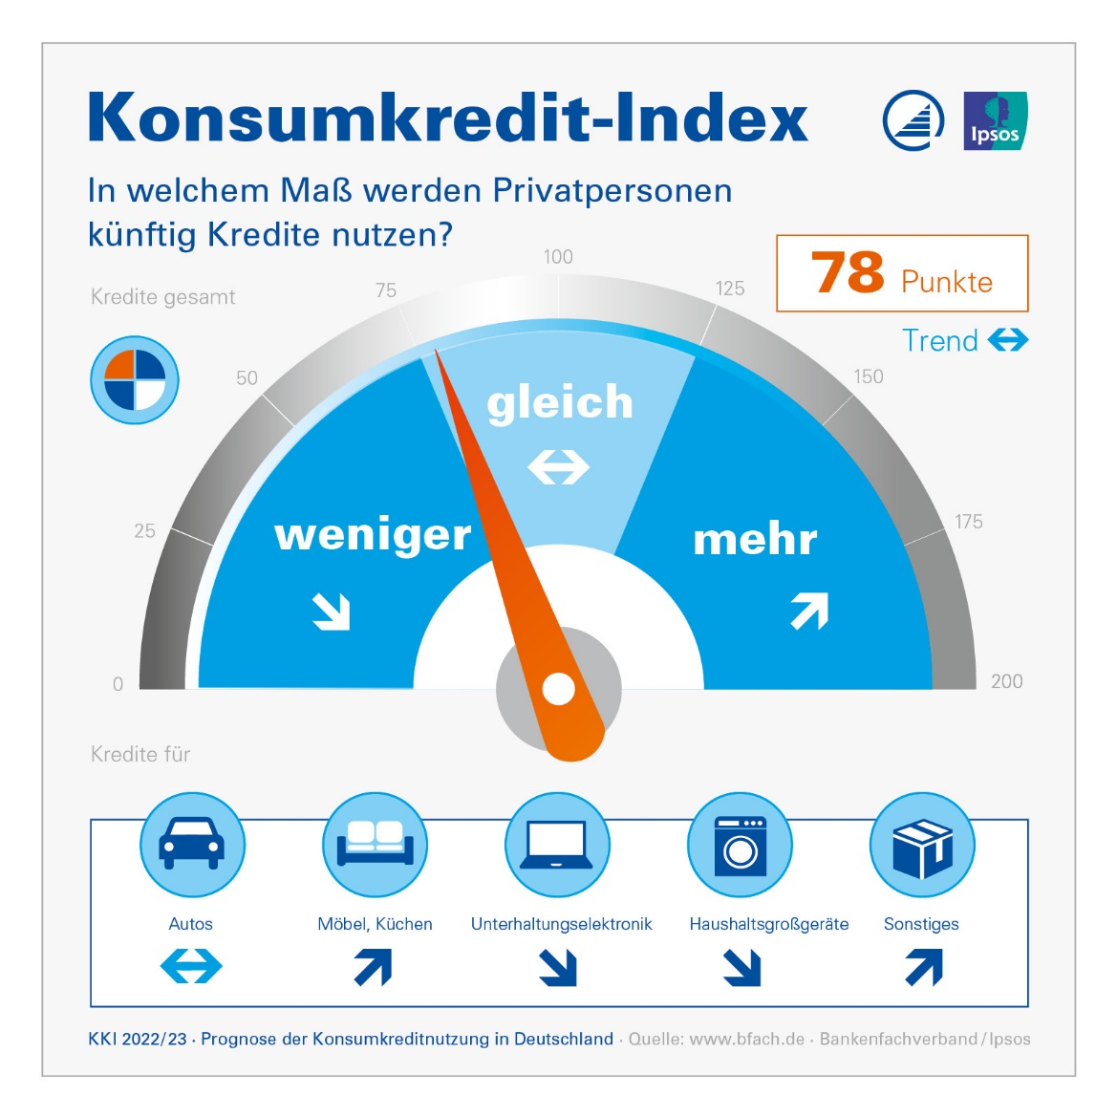
Konsumkredit-Index 2022/2023
Prognose der Konsumkreditnutzung in Deutschland

Der Bankenfachverband (BFACH) vertritt die Interessen der Kreditbanken in Deutschland. Seine Mitglieder sind die Experten für die Finanzierung von Konsum- und Investitionsgütern wie Kraftfahrzeugen aller Art. Die Kreditbanken haben mehr als 170 Milliarden Euro an Verbraucher und Unternehmen ausgeliehen und fördern damit Wirtschaft und Konjunktur.
Der Konsumkredit-Index (KKI) prognostiziert die private Kreditaufnahme in den kommenden zwölf Monaten. Dazu befragt Ipsos halbjährlich rund 1.800 Haushalte über das Finanzmarktpanel der GfK. Ein Indexwert von 100 zeigt eine Entwicklung auf Vorjahresniveau, ab 125 steigt die Kreditnutzung signifikant. Indexwerte unter 75 Punkten beschreiben einen signifikanten Rückgang. Der aktuelle KKI wurde von Mitte Juni 2022 bis Mitte Juli 2022 erhoben.
Anlage zur Presseinformation des Bankenfachverbandes vom 12. September 2022

